卡萨帝-欢迎光临我的家
广 告 主：卡萨帝
所属行业：大家电
执行时间：2022.10.23-11.10
参选类别：社会化营销类
营销背景
一、背景
1.1挑战
「零嵌冰箱」作为「嵌入式冰箱」的新细分类目，产品的差异化特点难以表达，难以说服用户以更高的价格进行购买。
1.2洞察
「开放式厨房」、「客餐厨一体化」、「极简风」等家装风格正在小红书上流行，让原本躲在厨房的冰箱，成为家居场景中越来越重要的颜值担当。因此，用户追求冰箱和橱柜融为一体，希望冰箱和橱柜更紧密，已达到完美视觉效果，同时减少卫生死角。
二、核心策略与执行
2.1核心策略
通过「审美强迫症的家」这一极端场景，具象化的表达「零嵌冰箱」能够严丝合缝贴合橱柜、减少卫生死角的产品特点，让用户在场景中察觉他为什么需要一个「零嵌冰箱」，同时产生兴趣，以加深用户对「零嵌冰箱」这一新品类的认知。
2.2执行
发起《欢迎光临我的家-我的零嵌冰箱》主题活动，以平台微综艺形式执行。内容包括先导片、节目正片、花絮、互动模块，搜索互动玩法等。
三、结果
成功种草平台用户，让用户主动搜索「卡萨帝零嵌冰箱」关键词，卡萨帝冰箱在2022年冰箱品类的搜索规模排名从第四升至第一。
营销目标
结合场景，讲述「零嵌」冰箱的产品特点，提升用户认知。
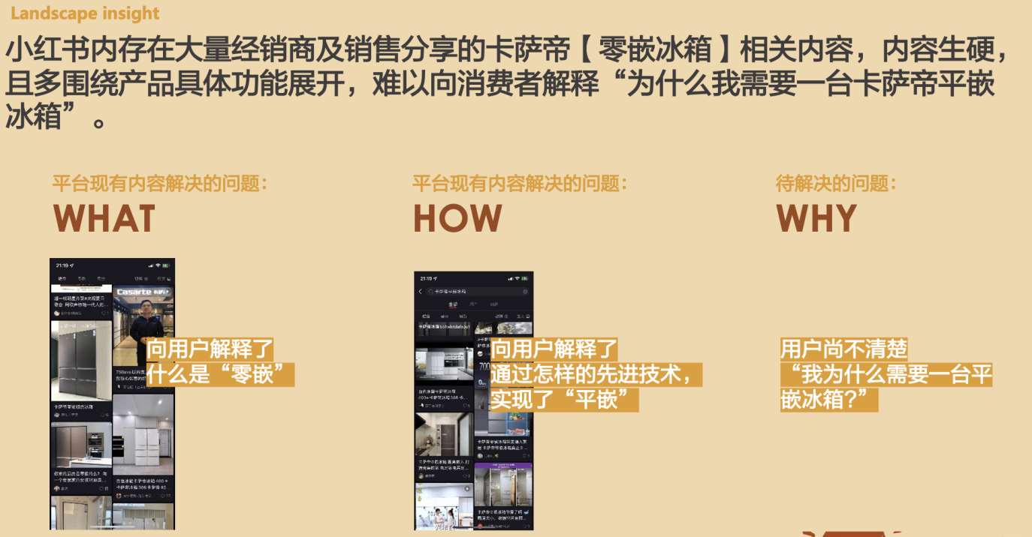
策略与创意
洞察：「开放式厨房」、「客餐厨一体化」、「极简风」等家装风格正在小红书上流行，让原本躲在厨房的冰箱，成为家居场景中越来越重要的颜值担当。用户追求冰箱和橱柜融为一体，希望冰箱和橱柜更紧密，已达到完美视觉效果，同时减少卫生死角。
策略：将产品关键词「零嵌」转化为消费者易懂的词汇「严丝合缝」。同时通过「审美强迫症的家」这一极端场景，具象化的表达「零嵌冰箱」能够严丝合缝贴合橱柜、减少卫生死角的产品特点，让用户在场景中明白，如果想要实现完美的极简风装修，打造一个高颜值开放式厨房，他就需要一个「零嵌冰箱」。
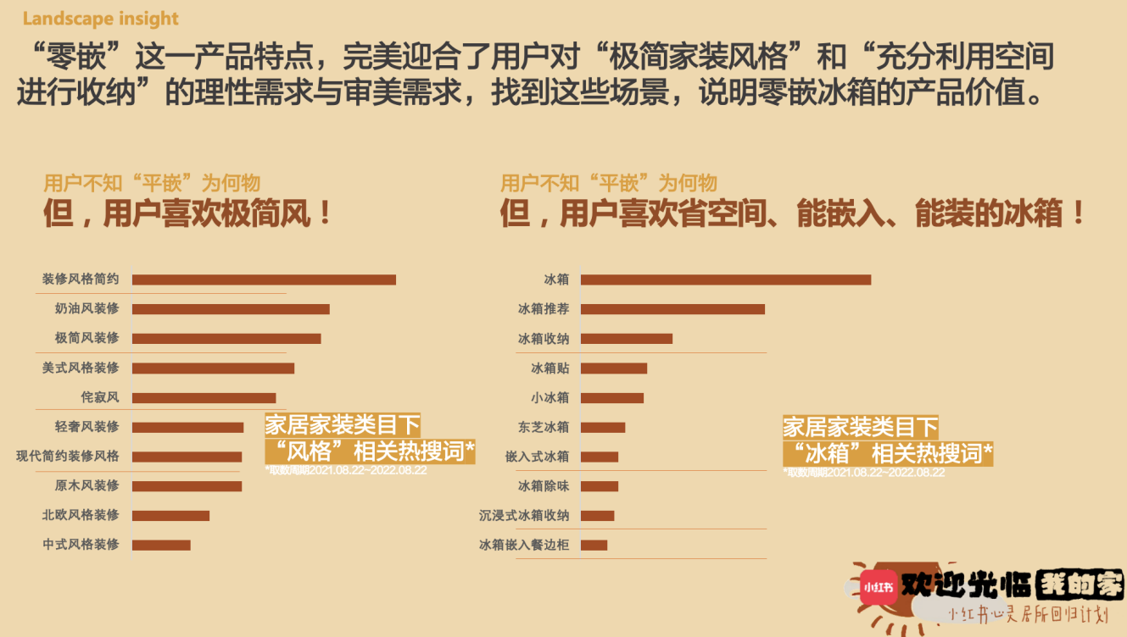
执行过程/媒体表现
投放平台：小红书
-探访审美强迫症家居博主的家VLOG（先导片、正片）
-小红书KOL合作笔记
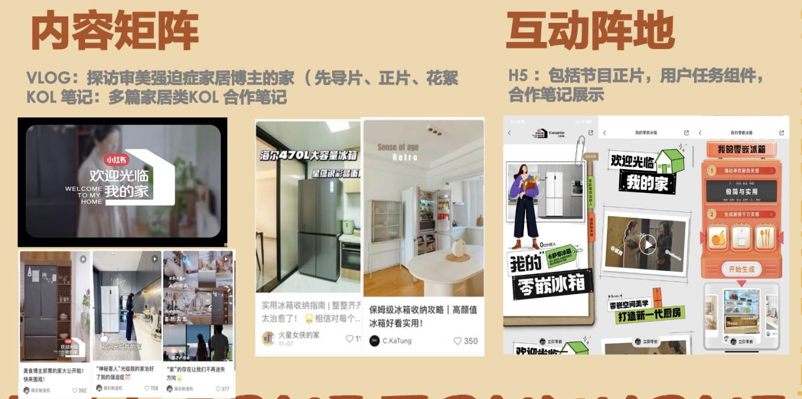
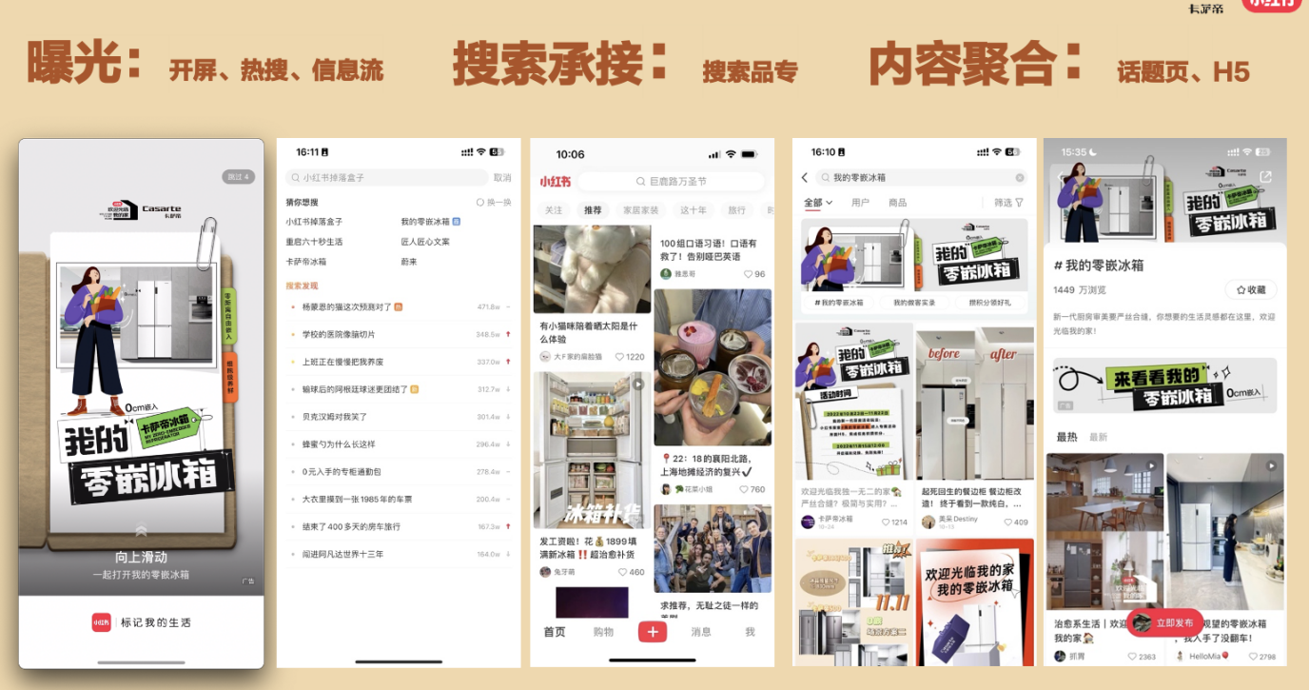
营销效果与市场反馈
冰箱品类搜索排名提升至TOP1，项目结果远超预期。
